Отчёт по лабораторной работе №1

Цель работы:
Закрепление навыков работы с основными элементами языка программирования Rust, включая ввод данных, преобразование типов, выполнение арифметических операций и использование условных конструкций.

Задание:
- Организовать ввод данных от пользователя:
  - целого числа
  - вещественного числа
- Преобразовать введённые строки в соответствующие числовые типы (i32 и f64).
- Вычислить:
  - сумму введённых чисел;
  - произведение введённых чисел.
- Проверить, делится ли округлённое до ближайшего целого произведение чисел на 2, и вывести результат проверки.
- Организовать форматированный вывод результатов вычислений с точностью до двух знаков после запятой.
Код программы:
use std::io;

fn main() {
println!("Введите целое число: ");
let mut int_input = String::new();
io::stdin().read_line(&mut int_input).expect("Ошибка ввода");
let int_number: i32 = int_input.trim().parse().expect("Не удалось преобразовать в целое число");

println!("Введите вещественное число: ");
let mut float_input = String::new();
io::stdin().read_line(&mut float_input).expect("Ошибка ввода");
let float_number: f64 = float_input.trim().parse().expect("Не удалось преобразовать в вещественное число");
let sum = int_number as f64 + float_number;
let product = int_number as f64 * float_number;

println!("Сумма чисел: {:.2}", sum);

println!("Произведение чисел: {:.2}", product);

if (product.round() as i32) % 2 == 0 {
println!("Произведение делится на 2");
}
else {
println!("Произведение не делится на 2");
}
}

Пример работы программы:
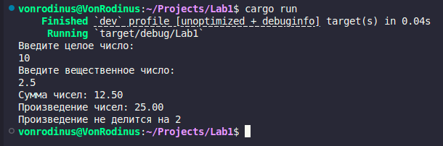

Вывод
В ходе выполнения лабораторной работы были изучены основные операции ввода, вывода и преобразования данных в языке Rust. Программа демонстрирует базовые принципы работы с типами данных, арифметическими операциями и условными конструкциями. Полученные навыки являются основой для создания более сложных программ.

